2012綠能產業
回顧與展望推廣研討會
指導單位：經濟部能源局
主辦單位：台北市政府 產業發展局
新北市政府 經濟發展局、新北市政府 綠色產業發展中心
經濟部能源局 綠能產業服務辦公室
經濟部能源局 陽光屋頂百萬座計畫推動辦公室
執行單位：財團法人工業技術研究院 綠能所
協辦單位：台灣區電機電子工業同業公會、台灣太陽光電產業協會、台灣光電半導體產業協會、台灣風能協會、TEEIA 台灣電子設備協會、台灣區照明燈具輸出業同業公會【暫定】
會議時間：101年12月12日（星期三）AM 09：00至PM16：00
會議地點：集思台大會議中心 蘇格拉底廳(台北市羅斯福路四段85號地下一樓)
一、辦理目的
台灣綠能產業於2011年產值約達4,100億元，其中太陽光電約佔2,000億元在市場上已佔有顯著的比重。為躍升綠能產業發展，行政院於2012年2月核定「陽光屋頂百萬座」計畫，建立太陽光電導入ESCO模式環境、結合縣市政府推動力量，積極推廣完成年設置目標100MW。在推動風電產業方面，確認相關法規問題，建立跨部會協調機制，完成千架海陸風力機規畫。環顧現階段推動發展綠色能源產業時，尚面臨著諸多困難與挑戰，未來唯有透過具體政策措施之建立，才能突破產業發展瓶頸。
本次研討會將邀請國內針對太陽光電、LED照明光電、風力發電產業、能源資通訊產業關鍵之議題，進行綠能產業回顧分享與產業發展透析，整合各界專家之意見凝聚共識，提出策略建言以供政府參採，歡迎各界先進踴躍報名參加。

恭請 撥冗
惠臨賜教
經濟部能源局
經濟部能源局 綠能產業服務辦公室 敬邀
財團法人工業技術研究院 綠能所
二、研討會議程
時 間 | 主題 |  | 講師
09:00~09:30 | 來賓報到
09:30~09:40 | 主席及貴賓致詞
09:40~10:00 | 再生能源產業 | 主題一：  太陽光電市場發展與趨勢 | 台灣熱泵協會(工研院綠能所顧問)  林江財理事長【邀請中】
10:00~10:20 | 再生能源產業 | 太陽光電產業政策趨勢 | 工業技術研究院綠能所  姜暭先 經理
10:20~10:40 | 再生能源產業 | 主題二：  風力發電產業發展與趨勢 | 東元電機股份有限公司  王裕光 協理
10:40~11:00 | 再生能源產業 | 風力發電產業政策趨勢 | 工業技術研究院綠能所  張永源 經理
11:00~11:10 | 再生能源產業 | 中場休息時間
11:10~12:10  意見交流與問題回覆 | 再生能源產業 | 主持人：均豪精密工業股份有限公司 陳來成 博士【邀請中】  與談人：(主講者+工研院+學者)  1.國立中央大學 機械工程學系 利定東 教授  2.國立臺灣大學工程科學及海洋工程學系暨研究所 林輝政 教授
12:10~13:30 | 午餐時間
13:30~13:50 | 節能產業 | 主題四：  LED照明光電市場發展與趨勢 | 台積固態照明  譚昌琳 總經理
13:50~14:10 | 節能產業 | LED照明光電產業政策趨勢 | 工業技術研究院 電光所  朱慕道 組長
14:10~14:30 | 節能產業 | 主題五：  晀望智能電網發展之趨勢 | 大同股份有限公司  林常平 新能源部 總處長
14:30~14:50 | 節能產業 | 能源資通訊產業政策趨勢 | 工業技術研究院綠能所  梁佩芳 組長
14:50~15:00 | 節能產業 | 中場休息時間
15:00~16:00  意見交流與問題回覆 | 節能產業 | 主持人：【邀請中】  與談人：(主講者+工研院+學者)  1.國立中央大學 光電工程學系 郭政煌 教授  2.國立成功大學 電機工程學系 楊宏澤 教授
16:00~ | 會議結束
- 視擬邀狀況，主辦單位保有更動講師及議題的權利， 將不另行通知

2012綠能產業
回顧與展望推廣研討會
—報名回函—

報名方式：傳真、Email或網站報名，敬請於12月10日(一) 17:00前完成
洽詢專線：02-8772-2252分機717 陳先生
報名網址：http://www.beclass.com/rid=1530614509b48b53ec89
報名傳真：02-8772-2253
報名Email：itri530409@itri.org.tw
報名費用：免費，因座位有限，請儘速報名，額滿為止
活動時間：101年12月12日（星期三） AM 90：00至PM16：00
公司
地址
產業別 | - 太陽光電產業□風力發電產業□LED光電產業□能源資通訊□其他_______
參  加  人  員 | 聯絡人 | Tel/Fax | Email
參  加  人  員 | 姓 名 | 單 位 / 職 稱 | 電 話 | E-Mail | 午餐  (葷/素)調查
參  加  人  員 |  | / |  |  | □葷食  □素食
參  加  人  員 |  | / |  |  | □葷食  □素食
參  加  人  員 |  | / |  |  | □葷食  □素食
欲提問之參與廠商請先行提列有關綠能產業、市場、技術、策略之問題：
提問一：
提問二：

2012綠能產業
回顧與展望推廣研討會
—場地資訊—
- 會議地點：集思台大會議中心 蘇格拉底廳(台北市羅斯福路四段85號地下一樓)
- 會議時間：2012年12月12日（星期三）AM 09：00至PM 16：00
- 乘車資訊：煩請與會人員多搭乘大眾運輸工具

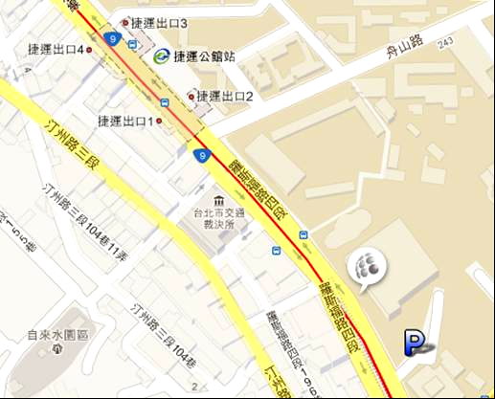
會場入口
集思台大會議中心
蘇格拉底廳

